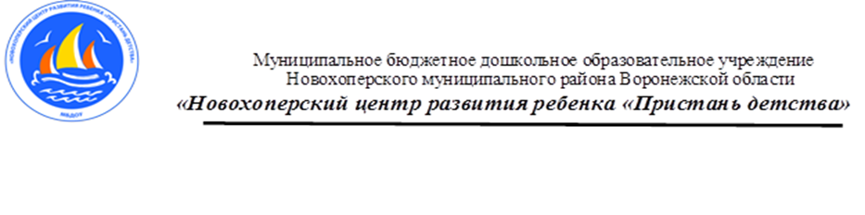

«Использование нетрадиционных техник рисования как средство развитие нетрадиционных навыков младших дошкольников» (отчёт)
самообразование

Воспитатель

Меньшова А.А.

2023 г.

«Использование нетрадиционных техник рисования как средство развитие нетрадиционных навыков младших дошкольников» (отчёт)

«… Это правда! Ну чего же тут скрывать?
Дети любят, очень любят рисовать.
На бумаге, на асфальте, на стене.
И в трамвае на окне…» (Э. Успенский)
Актуальность моей выбранной темы заключается в следующем:
Я считаю, художественно-эстетическое развитие с использованием нетрадиционных техник рисования является наиболее благоприятной для творческого развития способностей детей. В истории дошкольной педагогики проблема творчества всегда была одной из актуальных. Во все времена нужны были творческие личности, так как они определяют прогресс человечества. В процессе творчества ребёнок развивается интеллектуально и эмоционально, определяет своё отношение к жизни и своё место в ней, приобретает опыт коллективного взаимодействия, совершенствует навыки работы с различными инструментами и материалами, своё умение владеть телом, голосом, речью и т. д. Поэтому творчество, развитие творчества - одна из главных задач воспитания.
Одним из способов решения этой задачи является использование нетрадиционной техники на занятиях по рисованию с детьми дошкольного возраста. Одним из показателей и условий хорошего физического и нервно-психического развития ребёнка является развитие его руки, кисти, ручных умений или, как принято называть, мелкой пальцевой моторики.
Я определила цели и задачи своей работы:
- Повышение профессионального уровня и педагогической компетентности педагога ДОУ по формированию художественно-творческих способностей детей младшего дошкольного возраста посредством использования нетрадиционной техники рисования;
- Повышение компетентности родителей воспитанников в вопросе рисования с использованием нетрадиционной техники, активное участие родителей в совместных творческих проектах.
- Формировать у детей младшего дошкольного возраста знаний о нетрадиционных способах рисования;
- Владение дошкольными простейшими техническими приемами работы с различными изобразительными материалами;
- Умение воспитанников самостоятельно применять нетрадиционные техники рисования;
- Активность и самостоятельность детей в изобразительной деятельности;
- Умение находить новые способы для художественного изображения;
- Умение передавать в работах свои чувства с помощью различных средств выразительности;
- Мелкой моторики рук и тактильного восприятия;
Пространственной ориентировки на листе бумаги, глазомера и зрительного восприятия;
-Внимание и усидчивость;
Изобразительных навыков и умений, наблюдательности, эстетического восприятия, эмоциональной отзывчивости.
Работая в этом направлении, я убедилась, что рисование необычными материалами, оригинальными техниками позволяет детям ощутить незабываемые положительные эмоции. Результат обычно очень эффективный и почти не зависит от умелости и способности.
Информационно-аналитический этап работы над темой самообразования:
1.Теоретический этап.
Изучение методической литературы по данной теме:
- Г.Н. Давыдова «Нетрадиционные техники рисования в детском саду», Москва «Издательство Скрипторий 2003»
- И.В. Тюфанова «Мастерская юных художников. Развитие изобразительных способностей дошкольников», Санкт-Петербург, изд. «Детство-Пресс», 2004г.
- А.А.Фатеева «Рисуем без кисточки», Ярославль, изд. «Академия развития- Академия холдинг».
- «Рисование с детьми дошкольного возраста. Нетрадиционные техники» под редакцией Р.Г.Казаковой, Москва, изд. «Творческий центр Сфера», 2005
- И.А. Лыкова «Изобразительная деятельность в детском саду», Москва, изд. «Карапуз-Дидактика».
- Янушко Е.А. Рисование с детьми раннего возраста.- Москва, 2010г.
- Лыкова И.А., Изобразительная деятельность в детском саду. Младшая группа. – Москва, 2010.

2. Практический этап.
- Изучение опыта педагогов ДОУ.
-Создание предметно-развивающей среды в группе.
-Использование методики на занятиях, в свободной деятельности, в игре, в индивидуальной работе с детьми.
- Изучение методик и технологий педагогов в интернете.
- Работа с родителями: консультации, мастер-классы, собрания, мероприятия и т.д.
- Выставки детских и совместных работ.
Отчёт по теме самообразования на итоговом педсовете.
В каждом из нас живёт художник и поэт, а мы даже не знаем об этом, точнее забыли. Вспомните притчу о «зарытых талантах». А ведь действительно многие «закапывают» свой талант в землю, не в состоянии раскрыть себя сами. Так и ходят «нераскрытые таланты» по улицам и живут обыденной жизнью. Просто никто не обратил внимания на задатки и способности ещё в детстве. Нужно запомнить простое правило - бездарных детей нет, есть нераскрытые дети. А помочь раскрыть эти таланты должны мы, взрослые!
Моя работа заключается в использовании нетрадиционных техник в рисовании во 2 младшей группе. Рисование нетрадиционными способами, увлекательная, завораживающая деятельность, которая удивляет и восхищает детей. Важную роль в развитии ребёнка играет развивающая среда. Нетрадиционные техники рисования – это способы создания нового, оригинального произведения искусства, в котором гармонирует все: и цвет, и линия, и сюжет. Это огромная возможность для детей думать, пробовать, искать, экспериментировать, а самое главное, самовыражаться.
Нетрадиционные подходы к организации образовательной деятельности «Художественно-эстетическое развитие», вызывают у детей желание рисовать, дети становятся более раскованными, уверенными, у них развивается фантазия, творческое воображение, мышление, любознательность. Необычные материалы и оригинальные техники привлекают детей тем, что здесь не присутствует слово «Нельзя», можно рисовать чем хочешь и как хочешь. Дети ощущают положительные эмоции, а по эмоциям можно судить о настроении ребёнка, о том, что его радует, что его огорчает.
Работу проводила поэтапно:
- на первом этапе – репродуктивном, велась активная работа с детьми по обучению нетрадиционным техникам рисования, по ознакомлению с различными средствами выразительности.
- на втором этапе – конструктивном, велась активная работа по совместной деятельности детей друг с другом, сотворчество воспитателя и детей по использованию нетрадиционных техник в умении передавать выразительный образ.
Мною были использованы следующие средства:
-Совместная деятельность воспитателя с детьми;
-Самостоятельная деятельность детей;
Применяла такие методы:
-словесные,
-наглядные,
-практические,
-игровые.
Мною были составлены конспекты занятий по нетрадиционному рисованию. Подготовлены выставки детских рисунков для родителей, и создан альбом с творческими работами детей «Вот как мы можем!»
Считаю, что с поставленными перед собой задачами справилась.
На занятиях использовала следующие нетрадиционные техники рисования
1. рисование ладошкой, ребром, пальчиками.
2. рисование поролоном, ватными палочками.
3. печатание штампами.

